МІНІСТЕРСТВО ОСВІТИ І НАУКИ УКРАЇНИ

Національний аерокосмічний університет ім. М. Є. Жуковського
«Харківський авіаційний інститут»

Факультет «Радіоелектроніки, комп’ютерних систем та інфокомунікацій» Кафедра «Аерокосмічних радіоелектронних систем»

Лабораторна робота №1

з дисципліни «Інформаційно-телекомунікаційні мережі»

на тему

«Вивчення основ Git»

Виконав: студент 3 курсу групи 536ст напряму підготовки (спеціальності) 172 «Телекомунікації та радіотехніка» Книженко А.О.

Прийняв:
Перетятько М.С.

Національна шкала: Кількість балів: Оцінка: ECTS

Харків 2022
Лабораторна робота 1
Вивчення основ git
Завдання: Потрібно створити аккаунт github та оформити його
За допомогою Microsoft powershell був інстальований chocolately, далі за допомогою chocolately був інстальований git та vscode. Далі використовуючи GitBash я задава ім’я користувача та емейл, потім згенерувава ssh ключі, далі публічний ключ додав до облікового запису github та створив репозиторій з файлом README.md, потім клонувава цей репозиторій на свй комп’ютер, далі за допомогою vscode відредагував README.md та запушив його до свого github аккаунту.
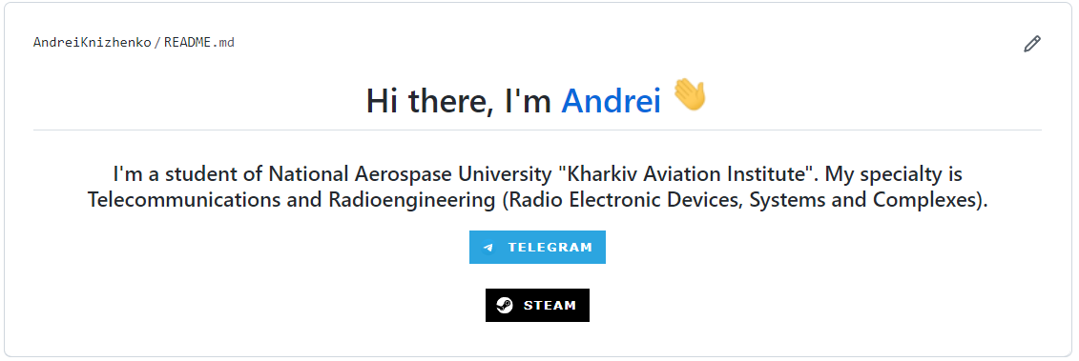
Рис.1. Результат виконання роботи
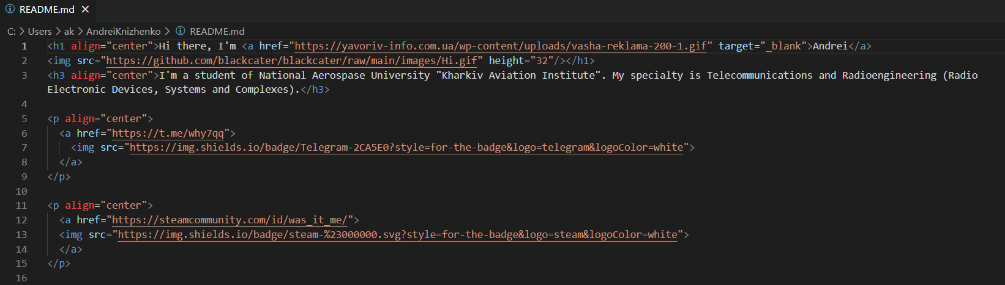
Рис.2. README.md

https://github.com/AndreiKnizhenko

Висновок: Під час виконання цієї лабораторної роботи я познайомився з git, оформив свій github аккаунт, та отримав нові знання з html та markdown.

